LICEO ELVIRA SANCHEZ DE GARCES

PROFESOR JORGE LUIS PEREZ ORAMAS

PLAN DIFERENCIADO/CIENCIAS DE LA SALUD

3^{RO} Y 4^{TO} MEDIO

AÑO 2021 PRIMER SEMESTRE
Mail: jorge.luis.perez@liceoelvirasanchez.cl +569 63521809

Nombre del estudiante: ___________________________Puntaje:
Objetivos:
1-Analizar relaciones causales entre los estilos de vida y la salud humana integral a través de sus efectos sobre el metabolismo, la energética celular, la fisiología y la conducta.
2- Describir patrones, tendencias y relaciones entre datos, información y variables.
3- Analizar las relaciones entre las partes de un sistema en fenómenos y problemas de interés, a partir de tablas, gráficos, diagramas y modelos

Actividades:
1-Observa y analiza la siguiente Tabla estadística sobre el consumo de drogas :

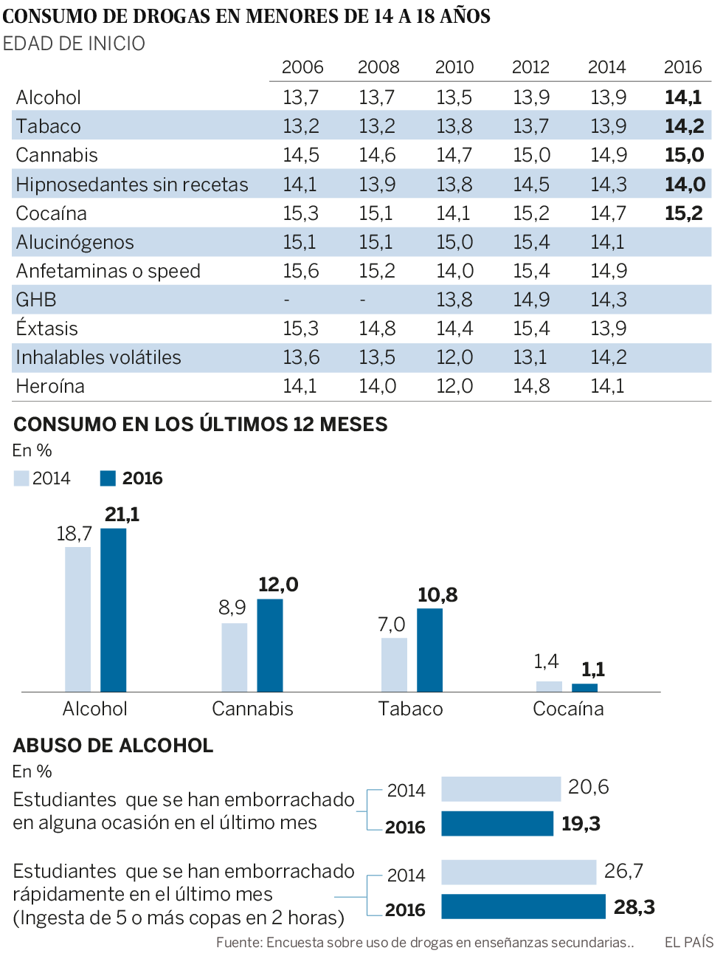

2- Busca en fuentes confiables información relacionada con los efectos en el bienestar psicosocial y conductual del consumo de distintos de sustancias o drogas, como marihuana, alcohol, cocaína, tabaco, medicamentos, entre otras. /4 puntos

3- De la lista de sustancias o drogas, selecciona una y desarrolla las siguientes actividades:

a. Modela mediante una maqueta, el mecanismo de acción de la droga o sustancia seleccionada a nivel de la sinapsis nerviosa, explicando su mecanismo de acción sobre el sistema nervioso y sus efectos sobre la salud mental y conductual de las personas que la consumen. /6 puntos
b. Construye un modelo de la estructura molecular y química que compone la droga o sustancia seleccionada. /4 puntos
c. Explican los efectos fisiológicos que tiene el consumo de drogas o sustancias investigadas con la sensación de descarga de adrenalina que se siente cuando se realizan deportes extremos. / 4 puntos
d. Analiza el deseo irrefrenable que desarrollan algunas personas por consumir e intoxicarse con alguna droga o sustancia, aun conociendo el daño que se están autogenerando./ 4 puntos
e. Describe los diversos efectos a nivel fisiológico, energética celular, metabólico y conductual que tiene el consumo de la sustancia o droga seleccionada en el cuerpo a corto, mediano y largo plazo. / 8 puntos

